Preliminari
A) Estrarre il contenuto del file lucene.zip nella cartella c:\lucene\
- Click sul file lucene.zip con tasto destro del mouse -> Estrai tutto…
- Impostare c:\lucene come directory di destinazione

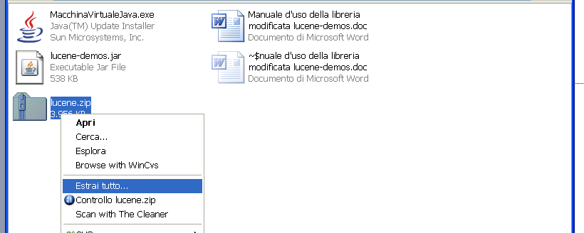

B) Impostare della variabile di ambiente CLASSPATH
  - Clickare su Start -> Pannello di Controllo -> Sistema
  - Selezionare il tab Avanzate

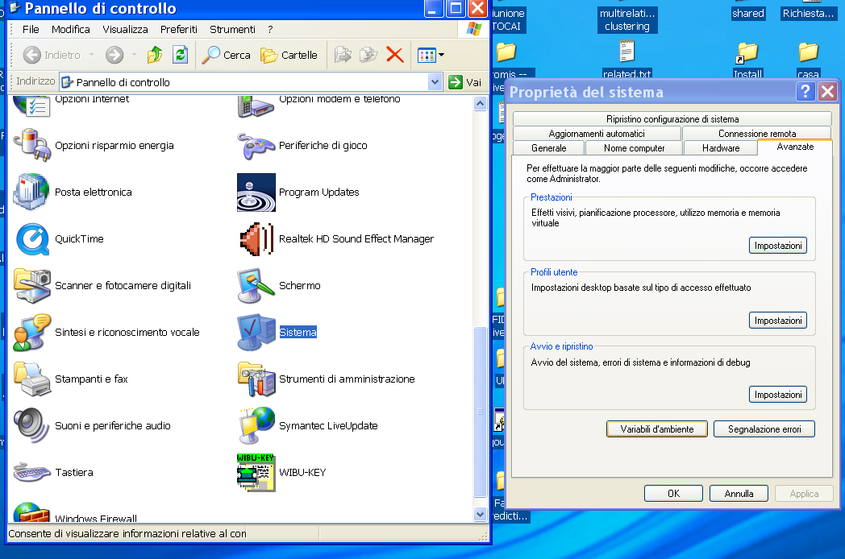

  - Clickare su Variabili d’ambiente -> Nuovo (nella sezione Variabile di sistema)
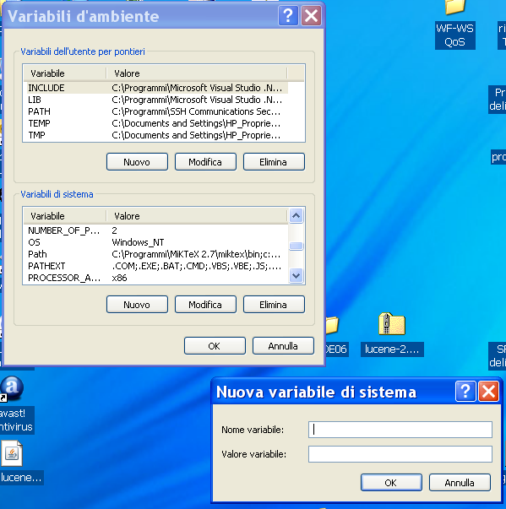

  - Impostare Nome=CLASSPATH e Valore= .; c:\lucene\lucene-core.jar; c:\lucene\lucene-demos.jar

Costruzione di un indice con Lucene

Comando:

java org.apache.lucene.demo.IndexFiles -r rootDirectory [-i indexDirName] [-a analyzerName]

Significato dei vari parametri:
- rootDirectory (obbligatorio)= cartella che contiene i documenti da indicizzare
- indexDirName (opzionale) = nome della cartella che conterrà l'indice creato
- analyzerName (opzionale) = tipo di analizzatore da applicare ai documenti per estrarre i termini indice. Le alternative possibili sono:
  - simple: estrae tutti i token, considerando come separatori gli spazi e i caratteri di punteggiatura
  - stop: elimina anche le stopwords
  - standard (analizzatore di default): effettua anche alcune operazioni di normalizzazione di tipo lessicale
  - stem: effettua anche la lemmatizzazione delle parole per testi in lingua Inglese, usando l'algoritmo di Porter
  - stemIT: come nel caso precedente effettua anche la lemmatizzazione delle parole, ma per testi in lingua Italiana

Esempi:

- java org.apache.lucene.demo.IndexFiles -r miaCartella -i mioIndice -a stem
Crea un indice per tutti i documenti nella cartella con nome “miaCartella”, usando l’analizzatore stem, e lo salva nella cartella “mioIndice”

- java org.apache.lucene.demo.IndexFiles -r miaCartella -a stem
Crea un indice per tutti i documenti in “miaCartella”, usando l’analizzatore stem, e lo salva nella cartella di default “index”

- java org.apache.lucene.demo.IndexFiles -r miaCartella -i mioIndice
Crea un indice per tutti i documenti in “miaCartella”, usando l’analizzatore di default (standard), e lo salva nella cartella “mioIndice”

- java org.apache.lucene.demo.IndexFiles -r miaCartella
Crea un indice per tutti i documenti in “miaCartella”, usando l’analizzatore di default (standard), e lo salva nella cartella di default “index”

Interrogazione di un indice con Lucene

Comando:
java org.apache.lucene.demo.SearchFiles [-i indexDir] [-f documentField] [-a analyzerName]
Significato dei vari parametri:
- indexDir= nome della cartella che contiene l'indice da interrogare (se non è indicato si usa l'indice nella cartella "index")
- documentField= campo dei documenti da usare come default per le query (se non è indicato si usa come default il campo "contents", che raccoglie l'ontero testo di ogni documento)
- analyzerName= tipo di analizzatore da applicare ai documenti per estrarre i termini indice. Le alternative possibili sono:
  - simple: estrae tutti i token, considerando come separatori gli spazi e i caratteri di punteggiatura
  - stop: elimina anche le stopwords
  - standard (analizzatore di default): effettua anche alcune operazioni di normalizzazione di tipo lessicale
  - stem: effettua anche la lemmatizzazione delle parole per testi in lingua Inglese, usando l'algoritmo di Porter
  - stemIT: come nel caso precedente effettua anche la lemmatizzazione delle parole, ma per testi in lingua Italiana

Esempi:

- java org.apache.lucene.demo.SearchFiles -i mioIndice -a stem
Interroga l’indice memorizzato nella cartella “mioIndice”, usando l’analizzatore stem per elaborare il testo delle query, e il testo del documento come campo di default per le query

- java org.apache.lucene.demo.SearchFiles -i mioIndice
Interroga l’indice memorizzato nella cartella “mioIndice”, usando l’analizzatore standard per elaborare il testo delle query

